2003年贵州高考理综真题及答案

1．水后萌发，（丁）浸水萌发后煮着冷却，消毒。然后分别放入4个保温瓶中。一段时间后，种子堆内温度最高的是 （ ）

A．甲 B．乙 C．丙 D．丁

2．植物叶片从幼到老的整个生命活动过程中 （ ）

A．有机物输出也输入，矿质元素只输入 B．有机物只输出，矿质元素只输入

C．有机物只输出，矿质元素输入也输出 D．有机物与矿质元素都既输入，又输出

3．下列关于叶绿素合成和功能的叙述。错误的是 （ ）

A．光是叶绿素合成的必要条件

B．低温抑制叶绿素的合成

C．矿质元素影响叶绿素的合成

D．提取的叶绿素溶液，给予适宜的温度、光照和CO2，可进行光合作用

4．一只成年雄狗仍然保持幼年的体态，且精神萎靡、反应迟钝、行动呆笨，无求偶行为，

其原因是 （ ）

A．睾丸发育不全 B．甲状腺功能低下

C．生长激素分泌不足 D．生长激素分泌不足、睾丸发育不全

5．据图判断，下列叙述不符合生态学原理的是 （ ）

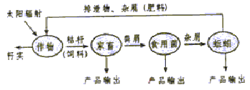

A．物质经过了多级利用，实现了良性循环

B．每一级生产环节都获得产品，提高了生态经济效益

C．由于食物链延长，能量逐级损耗，系统总能量利用效率降低

D．由于各级产物都可以利用，减少了废物和污染

6．人类探测月球发现，在月球的土壤中含有较丰富的质量数为3的氦，它可以作为未来核聚变的重要原料之一。氦的该种同位素应表示为 （ ）

A． ${}_{3}^{4}{}\text{He}$ B． ${}_{2}^{3}{}\text{He}$ C． ${}_{2}^{4}{}\text{He}$ D． ${}_{3}^{3}{}\text{He}$

7．在两个容积相同的容器中，一个盛有HCl气体，另一个盛有H2和Cl2的混合气体。在同

温同压下，两容器内的气体一定具有相同的 （ ）

A．原子数 B．密度 C．质量 D．质子数

8．某无色混合气体可能由CH4、NH3、H2、CO、CO2和HCl中的某几种气体组成。在恒温恒压条件下，将此混合气体通过浓H2SO4时，总体积基本不变；通过过量的澄清石灰水，未见变浑浊，但混合气体的总体积减小，把剩余气体导出后，在O2中能够点燃，燃烧产物不能使CuSO4粉末变色。则原混合气体的成份是 （ ）

A．HCl和CO B．HCI、H2和CO C．CH4和NH3 D．HCl、CO和CO2

9．将20ml0.4mol·L－1硝酸铵溶液跟50mL0.1mol·L－1氢氧化钡溶液混合，则混合溶液中各

离子浓度的大小顺序是 （ ）

A．[NO－3]>[OH－]>[NH4+]>[Ba2+] B．[NO－3]> [Ba2+]> [OH－]>[NH4+]

C．[Ba2+] > [NO－3]>[OH－]>[NH4+] D．[NO－3]> [Ba2+]>[NH4+]> [OH－]

10．下列反应的离子方程式正确的是 （ ）

A．铝片跟氢氧化钠溶液反应：AI+2OH－==== AIO2－+H2↑

B．硫酸镁溶液跟氢氧化钡溶液反应：SO42－+ Ba2+====BaSO4↓

C．碳酸钙跟醋酸反应：CaCO3+2CH3COOH====Ca2++2CH3COO－+H2O+CO2↑

D．铜片跟稀硝酸反应Cu+NO3－+4H+====Cu2++NO↑+2H2O

11．某温度下，在一容积可变的容器中，反应2A（g）+B（g） 2C（g）达到平衡

时，A、B和C的物质的量分别为4mol、2 mol和4 mol。保持温度和压强不变，对平衡

混合物中三者的物质的量做如下调整，可使平衡右移的是 （ ）

A．均减半 B．均加倍 C．均增加1 mol D．均减少1 mol

12．某温度下向100g澄清的饱和石灰水中加入5.6g生石灰，充分反应后恢复到原来的温度。

下列叙述正确的是 （ ）

A．沉淀物的质量为5.6g B．沉淀物的质量为7.4g

C．饱和石灰水的质量大于98.2g D．饱和石灰水的质量小于98.2g

13．用0.01mol·L－1NaOH溶液完全中和pH=3的下列溶液各100mL。需NaOH溶液体积最

大的是 （ ）

A．盐酸 B．硫酸 C．高氯酸 D．醋酸

14．根据中学化学教材所附元素周期表判断，下列叙述不正确的是 （ ）

A．K层电子为奇数的所有元素所在族的序数与该元素原子的K层电子数相等

B．L层电子为奇数的所有元素所在族的序数与该元素原子的L层电子数相等

C．L层电子为偶数的所有主族元素所在族的序数与该元素原子的L层电子数相等

D．M层电子为奇数的所有主族元素所在族的序数与该元素原子的M层电子数相等

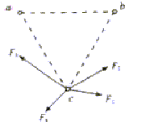

15．如图所示，三个完全相同的金属小球a、b、c位于

等边三角形的一个顶点上。a和c带正电，b带负 电，

a所带电量的大小比b的小。已知c受到a和b的静电

力的合力可用图中四条有向线段中的一条来表示，

它应是

A．F1 B．F2 C．F3 D．F4

16．下面列出的是一些核反应方程 （ ）

${}_{\text{15}}^{\text{36}}{}P→{}_{\text{14}}^{\text{30}}{}\text{Si}+X$ ${}_{4}^{9}{}\text{Be}+{}_{1}^{2}{}H→{}_{3}^{\text{10}}{}B+Y$ ${}_{2}^{4}{}\text{He}+{}_{2}^{4}{}\text{He}→{}_{3}^{3}{}\text{Li}+Z$

A．X质子，Y是中子Z是正电子 B．X是正电子、Y是质子、Z是中子

C．X是中子，Y是正电子，Z是质子 D．X是正电子，Y是中子，Z是质子

17．一束单色光从空气射入玻璃中，则其 （ ）

A．频率不变，波长变长 B．频率变大，波长不变

C．频率不变，波长变短 D．频率变小，波长不变

18．简谐机械波在给定的媒质中传播时，下列说法中正确的是 （ ）

A．振幅越大，则波传播的速度越快

B．振幅越大，则波传播的速度越慢

C．在一个周期内，振动质元走过的路程等于一个波长

D．振动的频率越高，则波传播一个波长的距离所用的时间越短

19．如图所示，一个半球形的碗放在桌面上，碗口水平，

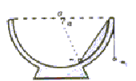

O点为其球心，碗的内表面及碗口是光滑的。一根

细线跨在碗口上，线的两端分别系有质量为m1和m2

的小球。当它们处于平衡状态时，质量为m1的小球与

O点的连线与水平线的夹角为α=60°两小球的质量比为

A． $\frac{\sqrt{3}}{3}$ B． $\frac{\sqrt{2}}{3}$ C． $\frac{\sqrt{3}}{2}$ D． $\frac{\sqrt{2}}{2}$

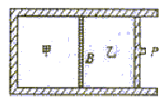

20．如图所示，因定容器及可动活塞P都是绝热的，

中间有一导热的固定隔板B，B的两边分别盛有

气体甲和乙。现将活塞P缓慢地向B移动一段距

离，已知气体的温度随其内能的增加而升高。则

在移动P的过程中

A．外力对乙做功；甲的内能不变 B．外力对乙做功；乙的内能不变

C．乙传递热量给甲； 乙的内能增加 D．乙的内能增加；甲的内能不变

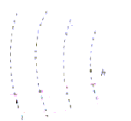

21．图中虚线所示为静电场中的等势面1、2、3、4，

相邻的等势面之间的电势差相等，其中等势面3

的电势为0。一带正电的点电荷在静电力的作用

下运动，经过a、b点时的动能分别为26eV和5eV。

当这一点电荷运动到某一位置。其电势能变为－8eV

时，它的动能就为

A．8eV B．15eV C．20eV D．34eV

22．K－介子衰变的方程为K－→π－+π0，其中K－介

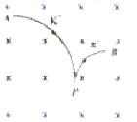

子和π－介子带负的基元电荷，π0介子不带电，

一个K介子沿垂直于磁场的方向射入匀强磁

场中，其轨迹为圆弧AP。衰变后产生的π－介子的

轨迹为圆弧PB，两轨迹在P点相切，它们的半径Rπ－

与Rπ之比为2：1。π0介子的轨迹未画出。由此可知π

的动量大小与π0的动量大小之比为

A．1：1 B．1：2 C．1：3 D．1：6

23．（15分）用伏安法测量电阻阻值R，并求出电阻率ρ给定电压表（内阻约为50kΩ）、电流表（内阻约为40Ω），滑线变阻器、电源、电键、待测电阻（约为250Ω）及导线若干。

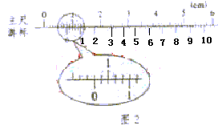

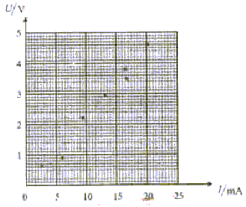

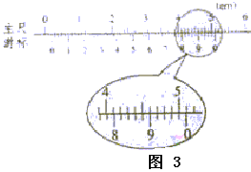

（1）画出测量R的电路图。

（2）图1中的6个点表示实验中测得的6组电流I、电压U的值，试写出根据此图求R

值的步骤：

求出的电阻值R= （保前3位有效数学）

（3）待测电阻是一均匀材料制成的圆柱体，用游标为50分度的卡尺测量其长度与直径，

结果分别如图2、图3所示。由图可知其长度为 直径为 。

（4）由以上数据可求出ρ= 。（保留3位有效数学）

24．（15分）中子星是恒星演化过程的一种可能结果，它的密度很大。现有一中子星，它的自转周期为T= $\frac{1}{\text{30}}s$。同该中子星的最小密度应是多少才难维持该星体的稳致因自转而瓦解。计算时星体可视为均匀球体。（引力常数G=6.67×10－11m3/）

25．（20分）曾经流行过一种向自行车车头灯供电的小型交流发电机，因I为其结构图中N、S是一对固定的磁极，abcd为固定在转轴上的矩形线框，转轴过bc边中ab边平行，它的一端有一半径r0=1.0cm的摩擦小轮，小轮与自行车车轮的边缘接触，如图2所示。当车轮转动时，因摩擦而带动小轮转动，从而使线框在磁极间转动线框由N=800匝导线圈组成，每匝线圈的面积S=20cm2，磁极间磁场可视匀磁场，磁感强度B=0.010T，自行车车轮的半径R1=35cm，小齿轮的半径R2=4.0cm齿轮的半径R3=10.0cm（见图2）。现从静止开始大齿轮加速转动，问大齿轮1度为多大才能使发电机输出电压的有效值U=3.2V。

（假定摩擦小轮与自行车车轮之间无相对滑动）

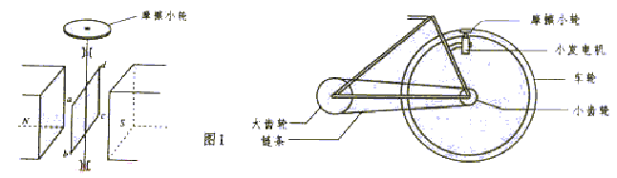

26．（14分）小麦品种是纯合体，生产上用种子繁殖，现要选育矮杆（aa）、抗病（BB）的小麦新品种；马铃薯品种是杂合体（有一对基因杂合即可称为杂合体），生产上通常用块茎繁殖，现要选育黄肉（Yy），抗病（Br）的马铃薯新品种。请分别设计小麦品种间杂交育种程序，以及马铃薯品种间杂交育种程序。要求用遗传图解表示并加以简要说明。（写出包括亲本在内的三代即可）

27.（10分）将青蛙脑破坏，保留脊髓，在脊柱下部打开脊椎骨，剥离出脊髓一侧邻近的两对脊神经根（一对脊神经根包含一个背根和一个腹根，见图）。分别电刺激每对脊神经根的背根与腹根均可引起蛙同侧后肢发生运动反应。然后进行下列实验：

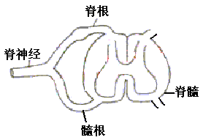

①在第一对脊神经的背根中央处剪断，电刺激背根向中段，蛙后肢发生运动反应：电刺激背根外周段，蛙后肢不发生反应。

②在第二对脊神经根的腹根中央处剪断，电刺激腹根向中段，蛙后肢不发生反应；电刺激腹根外周段，蛙后肢发生运动反应。

脊髓横切面及其一侧的一对脊神经根示意图

试分析回答：

（1）根据实验①判断背根的功能是 。

因为

（2）根据实验②判断腹根的功能是 。

因为

生物体内葡萄糖分解代谢过程的图解如右：

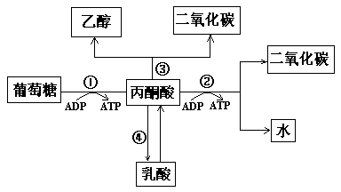

28．（6分）据右面的图解回答：

（1）反应①②③④中，可在人体细胞

中进行的是 。

（2）粮食贮藏过程中，有时会发生粮

堆湿度增大现象，这是因为

。

（3）在反应①②③④中，必须在有氧条件下进行的是 。

29．（7分）

O

（1）1 mol丙酮酸（CH3CCOOH）在镍催化剂作用下加1 mol 氢气转变成乳酸，乳酸

的结构简式是 。

（2）与乳酸具有相同官能团的乳酸的同分异构体A在酸性条件下，加热失水生成B，由A生成B，B的化学反应方程式

（3）B的甲酯可以聚合，聚合物的结构简式是

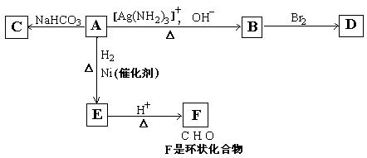

30．（13分）根据图示填空

（1）化合物A含有的官能团是 。

（2）1 mol A与2 mol H2反应生成1 mol E，其反应方程式是

。

（3）与A具有相同官能团的A的同分异构体的结构简式是 。

（4）B在酸性条件下与Br2反应得到D.D的结构简式是 。

（5）F的结构简式是 。由E生成F的反应类型是

。

31．（13分）A、B、C是短周期ⅠA和ⅡA族元素的碳酸盐，它们的质量分别为mA、mB、mC，与足量盐酸完全反应，消耗盐酸的物质的量分别为nA（HCl）、nB（HCl）、nC（HCl）

已知：mA=mB+mC，nA（HCl）=nB（HCl）+nC（HCl） 请填空：

（1）写出短周期ⅠA和ⅡA族元素形成的所有碳酸盐的名称： 。

（2）若以MA、MB和MC分别表示A、B、C的相对分子质量，试写出MA、MB和MC三者的相互关系式 。

（3）A的正确选择有 种，其化学式为： 。

（4）若A和B为ⅡA族元素的碳酸盐，C为ⅠA族元素的碳酸盐，则A、B、C的化学式依次是 ，mB：mC=1: 。（保留2位小数）

32．（11分）X、Y、Z是短周期元素的三种常见氧化物。X跟水反应后可生成一种具有还原性的不稳定的二元酸，该酸的化学式是 ；Y和X的组成元素相同，Y的化学式是 ；1mol Z在加热时跟水反应的产物需要用6mol的氢氧化钠才能完全中和，Z的化学式是 。

其中和产物的化学式是 ，在一定条件下，可以跟非金属单质A反应生成X和Z，其反应的化学方程式是 。

33．（22分）用下面两种方法可以制得白色的Fe(OH)2：沉淀

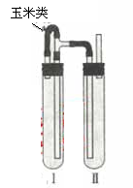

方法一：用不含Fe2+的FeSO4溶液与用不含O2的

蒸馏水配制的NaOH溶液反应制备。

（1）用硫酸亚铁晶体配制上述FeSO4溶液时

还需加入 。

（2）除去蒸馏水中溶解的O2常采用 的方法。

（3）生成白色Fe(OH)2沉淀的操作是用长滴管吸取不含

O2的NaOH溶液，插入FeSO4溶液液面下，再挤

出NaOH溶液。这样操作的理由是 。

方法二：在如图装置中，用NaOH溶液、铁屑、稀H2SO4等试剂制备。

（1）在试管Ⅰ里加入的试剂是 。

（2）在试管Ⅱ里加入的试剂是 。

（3）为了制得白色Fe(OH)2沉淀，在试管Ⅰ和Ⅱ中加入试剂，打开止水夹，塞紧塞子后的实验步骤是 。

（4）这样生成的Fe(OH)2沉淀能较长时间保持白色，其理由是

。

34．（22分）一传送带装置示意如图，其中传送带经过AB区域时是水平的，经过BC区域时变为圆孤形（圆孤由光滑模板形成，未画出），经过CD区域时是倾斜的，AB和CD都与BC相切。现将大量的质量均为m的小货箱一个一个在A处放到传送带上，放置时初速为零，经传送带运送到D处，D和A的高度差为h。稳定工作时传送带速度不变，CD段上各箱等距排列，相邻两箱的距离为L。每个箱在A处投放后，在到达B之前已经相对于传送带静止，且以后也不再滑动（忽略经BC段时的微小滑动）。已知在一段相当长的时间T内，共运送小货箱的数目为N。这装置由电动机带动，传送带与轮子间无相对滑动，不计轮轴处的摩擦。求电动机的平均输出功率P.

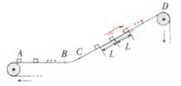

一、选择题：（每小题6分）

1．C 2．D 3．D 4．B 5．C 6．B 7．A 8．A 9．B 10．C 11．C 12．D 13．D

14．C 15．B 16．D 17．C 18．D 19．A 20．C 21．C 22．C

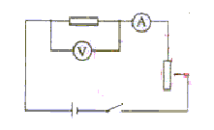

23．（1）如图

（2）①作U—I直线，舍去左起第2点，其余5个点尽量靠近直线且均匀分布在直线两侧。

②求该直线的斜K，则R=K。

R= $\text{229}Ω(\text{221}−\text{237}Ω$ 均为正确）。 （3）由图可知其长度为0.800cm,直径为0.194cm.

（4）由以上数据可求出 $ρ=8\text{.}\text{46}×{\text{10}}^{−2}Ω⋅m(8\text{.}\text{16}×{\text{10}}^{−2}−8\text{.}\text{76}×{\text{10}}^{−2}Ω⋅m)$ 均为正确）

24．考虑中子是赤道外一块物质，只有当它受到的万有引力大于或等于它随星体所需的向心力时，中子星才不会瓦解。

设中子星的密度为 $ρ$，质量为M ，半径为R，自转角速度为 $ω$，位于赤道处的小块物为m，则有

$\frac{\text{GMm}}{R^{2}}={mω}^{2}R$ ① $ω=\frac{2π}{T}$ ② $M=\frac{4}{3}{πR}^{2}ρ$ ③ 由以上各式得

$ρ=\frac{3π}{{\text{GT}}^{2}}$ ④ 代入数据解得 $ρ=1\text{.}\text{27}×{\text{10}}^{\text{34}}\text{kg}$.

25．解：当自行车轮转动时，通过摩擦小轮使发电机的线框在匀强磁场内转动，线框中产生正弦交流电动势，具最大值 $ε_{m}=ω_{0}\text{BSN}$ ① 式中 $ω_{0}$ 为线框转动的角速度，即摩擦小轮转动的角速度。

发电机两端电压的有效值 $U=\frac{\sqrt{2}}{2}ε_{m}$ ②

设自行车车转动的角速度为 $ω_{1}\text{.}$ 由于自行车车轮与摩擦小轮之间无相对滑动， $R_{1}ω_{1}=r_{0}ω_{0}$ ③

小齿轮转动的角速度与自行车轮转动的角速度相同，也为 $ω_{1}\text{.}$ 设大齿轮转动的角速度 $ω\text{.}$

有 $R_{3}ω=R_{2}ω_{1}$ ④由以上各式解得 $ω=\frac{\sqrt{2}U}{\text{BSN}}⋅\frac{R_{2}r_{0}}{R_{3}R_{1}}$ 代入数据得 $ω=3\text{.}2/s$ ⑥

26．答： 小 麦

第一代 AABB×aabb 亲本杂交

第二代 AaBb 种植F1代，自交



第三代 A_B_,A_bb,aaB_aabb 种植F2代，选矮杆，抗病（aaB-）,

继续自交，期望下代获得纯合体

马铃薯

第一代 yyRr×Yyrr 亲本杂交

第二代 YyRr,yyRr,YyRR,yyrr 种值，选黄肉，抗病（YyRr）

第三代 YyRr 用块茎繁殖

27．（1）传入功能 电刺激背根向中段可以产生后肢运动反应，表明神经兴奋进脊髓中枢并通过传出神经引发肌肉收缩，因此是传入功能。电刺激背根外周段不发生反应，表明背根无传出功能。

（2） 传出功能 电刺激腹根向中段不发生反应，而电刺激腹根外周段可以产生后肢运动反应，表明神经兴奋沿传 出神经引发肌肉收缩，因此是传出功能。

28．（1）①、②、④ （2）呼吸作用产生水 （3） ②

△

H+

29．（1） （2）HOCH2CH2COOH CH2==CH—COOH+H2O



（3）



30．（1）碳碳双键，醛基，羧基

△

Ni

（2）OHC—CH==CH—COOH+2H2 HO—CH2—CH2—CH2—COOH

（3）



（4）HOOC—CH—CH—COOH

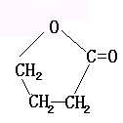

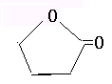

Br Br

（5） ； 酯化反应

31．（1）碳酸锂，碳酸钠，碳酸铍，碳酸镁。 （2） $\frac{m_{A}}{M_{A}}=\frac{m_{B}}{M_{B}}+\frac{m_{C}}{M_{C}}({或M}_{B}<M_{A}<M_{C};M_{C}<M_{A}<M_{B}$

以及其它合理答案） （3）2 Li2CO3 MgCO3 （4）MgCO3，BeCO3, Na2CO3 1:1.05

32．H2SO4 SO3 Na3PO4、H2O 2P+5SO3=5SO2+P2O3

33．（1）稀H2SO4铁屑 煮沸 （3）避免生成的Fe(OH)2沉淀接触O2

方法二（1）稀H2SO4铁屑 （2）NaOH溶液 （3）检验试管Ⅱ出口处排出的氢气的纯度。当排出的H2纯净时，再夹紧止水夹. （4）试管Ⅰ中反应生成的H2充满了试管Ⅰ和试管Ⅱ，且外界空气不容易进入

34．解：以地面为参考系（下同），设传送带的运动速度为*v*0，在水平段运输的过程中，小货箱先在滑动摩擦力作用下做匀加速运动，设这段路程为*s*，所用时间为t，加速度为*a*，则对小箱有 $s=\frac{1}{2}{\text{at}}^{2}$ ① $v_{0}=\text{at}$ ② 在这段时间内，传送带运动的路程为 $s_{0}=v_{0}t$ ③ 由以上可得 $s_{0}=2s$ ④

用*f*表示小箱与传送带之间的滑动摩擦力，则传送带对小箱做功为 $A=\text{fx}=\frac{1}{2}{\text{mv}}_{0}^{2}$ ⑤

传送带克服小箱对它的摩擦力做功 $A_{0}={\text{fx}}_{0}=2⋅\frac{1}{2}{\text{mv}}_{0}^{2}$ ⑥

两者之差就是克服摩擦力做功发出的热量 $Q=\frac{1}{2}{\text{mv}}_{0}^{2}$ ⑦

可见，在小箱加速运动过程中，小箱获得的动能与发热量相等。 T时间内，电动机输出的功为

$W=\overline{P}T$ ⑧ 此功用于增加小箱的动能、势能以及克服摩擦力发热，即

$W=\frac{1}{2}{\text{Nmv}}_{0}^{2}+\text{Nmgh}+\text{NQ}$ ⑨ 已知相邻两小箱的距离为L，所以 $v_{0}T=\text{NL}$ ⑩

联立⑦⑧⑨⑩，得 $\overline{P}=\frac{\text{Nm}}{T}[\frac{N^{2}L^{2}}{T^{2}}+\text{gh}]$ ⑾